คู่มือการติดตั้งโปรแกรมและคู่มือการใช้งานโปรแกรม

การติดตั้งโปรแกรม
ด้านฝั่ง Server
-ต้อง ติดตั้งโปรแกรม MS SQL Server 2000 กับตัว Analysis Server
-ต้องตั้ง DNS ที่เครื่อง Server จากนั้น set เครื่อง Client ให้อยู่ในเครือข่ายเดียวกัน
ด้านฝั่ง Client
- นำ fileโปรแกรม exe และ file .ocx คัดลอกไปไว้ใน Directory ที่ต้องการแค่นี้โปรแกรมก็สามารถรันได้แล้วครับ

1.2 การใช้งานโปรแกรมประยุกต์
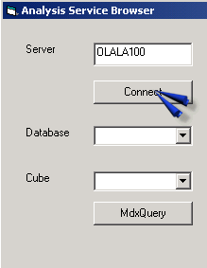
เริ่มแรกเมื่อรันโปรแกรม สิ่งที่ผู้ใช้ต้องทำคือ กรอกชื่อ Analysis Server ที่ต้องการติดต่อ หลังหลังจากนั่นให้คลิกปุ่มconnect หากข้อมูลที่ใส่ไปนั้นถูกต้อง โปรแกรมก็จะไปเชื่อมต่อกับเซิร์ฟเวอร์เครื่องนั้น

รูปที่ 1 แสดงการติดต่อกับ Analysis Server

โดยในช่อง Database name เมื่อคลิกที่ปุ่มลูกศร โปรแกรมจะแสดงรายชื่อฐานข้อมูลทั้งหมดที่มีใน Analysis Server นี้ หลังจากเราเลือกฐานข้อมูลเรียบร้อยแล้ว ในช่อง Cube name ก็จะปรากฏชื่อคิวบ์ทั้งหมดที่มีในฐานข้อมูลนี้ และหลังจากเลือกคิวบ์แล้ว ข้อมูลจากคิวบ์ที่เลือกก็จะปรากฏออกมา
ดังรูปที่ 1

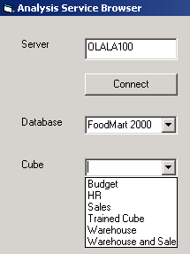

รูปที่ 2 แสดงการเลือก Cube

จากนั้นเราก็สามารถใช้งานโปรแกรมนี้ได้เหมือนกับเหมือนกับทำ Browse data ในโปรแกรม Analysis manager ทุกอย่าง เช่น การ drill down จะสังเกตเห็นว่าบางแถวมีเครื่องหมาย + อยู่ข้างหน้านั่นคือ สามารถ drill down ดูข้อมูลในระดับที่ลึกลงไปได้โดยการดับเบิลคลิก ซึ่งจะได้ผลดังรูปที่ 1
จากรูปที่ 2 จะเห็นว่าเราจะเห็นรายละเอียดในระดับที่ลึกลงไปของแถว Food การ slice ดูบางส่วนของข้อมูลก็สามารถทำได้โดยการคลิกที่ปู่มลูกศรของไดเมนชันใดๆ ที่อยู่ในไดเมนชันเพลน ซึ่งเมื่อคลิกแล้วโปรแกรมจะแสดงรายละเอียดในเลเวลต่างๆ ของไดเมนชันนั้น

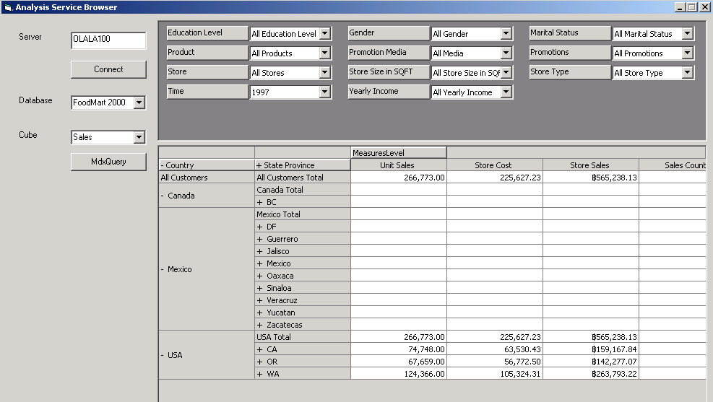

รูปที่ 7-5 แสดงการเลือก drill down
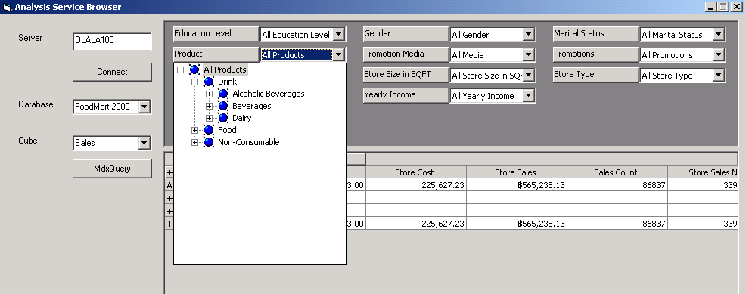

รูปที่ 7-6 แสดงการเลือก slice

การทำ drill-up ก็จะสามารถทำได้ในลักษณะที่คล้ายกับการทำ drill-down โดยการ drill-up สามารถทำได้โดยการดับเบิลคลิกตรงช่องที่มีเครื่องหมาย – อยู่ข้างหน้า โปรแกรมก็จะรวมช่องแสดงผลย่อยขึ้นมาแสดงรวมในช่องเดียว
การทำ dice สามารถทำได้โดยการคลิกที่ชื่อไดเมนชันในไดเมนชันเพลนแล้วลากมาวางยังตารางแสดงผล ซึ่งจะเป็นการเพิ่มไดเมนชันเข้าไปในตารางหรือเป็นการสลับกับไดเมนชันที่มีอยู่แล้วในตารางก็ขึ้นอยู่กับตำแหน่งที่วางลงไป อีกทั้งยังสามารถสลับการแสดงผลระหว่างแถวกับคอลัมน์ของไดเมนชันในตารางได้

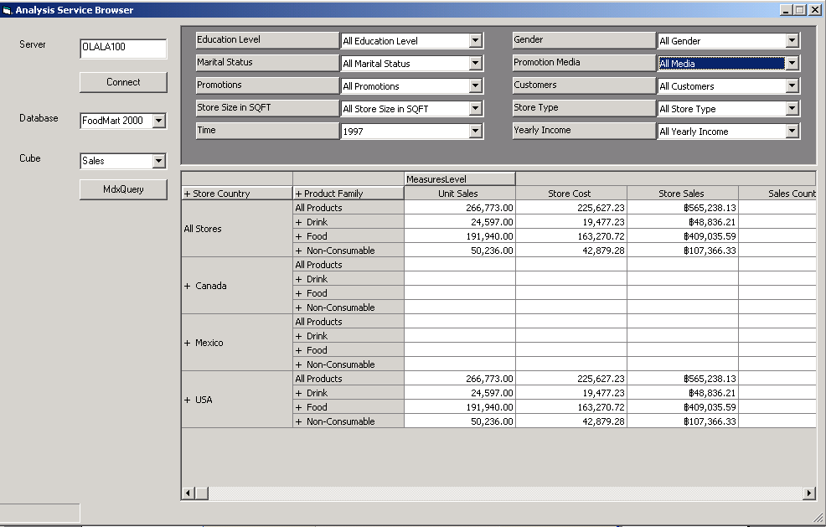

รูปที่ 7-7 แสดงการสลับไดเมนชันและการแสดงผลหลาย ๆ ไดเมนชัน

เมื่อต้องการทำ MDX Query ให้คลิกที่ปุ่ม MDX Query เมี่อคลิกแล้วจาปรากฏฟอร์มขึ้นมาให้เราใส่ชื่อ เซฟเวอร์ขั้นมาดังรูปที่ 3

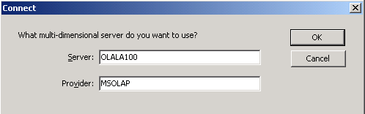

รูปที่ 3 แสดงหน้าจอล็อกอินใช้งาน MDX Query

จากนั้นจะปรากฏฟอร์มการใช้งานMDX Query ขึ้นมาโดยจะมีเมนูและทูลล์บาร์ให้เลือกใช้ตามการใช้งานการทำงานดังรูปที่ 4

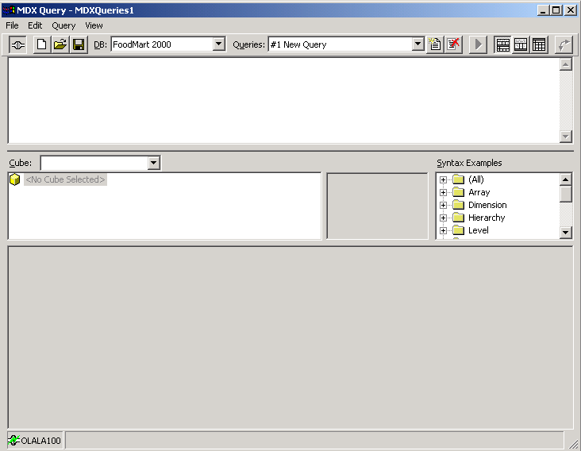

รูปที่ 4 แสดงหน้าจอ ใช้งานMDX Query
การใช้งานเบื้องต้นของฟอร์มนี้จากรูปที่ 4 จะมีPaneให้ใส่คำสั่ง MDX จากนั้น ให้คลิกปุ่ม Run Query หรือ เมนู Query>Run หรือ F5 ผลลัพธ์ที่ได้จะปรากฏดังรูปที่ 7-10
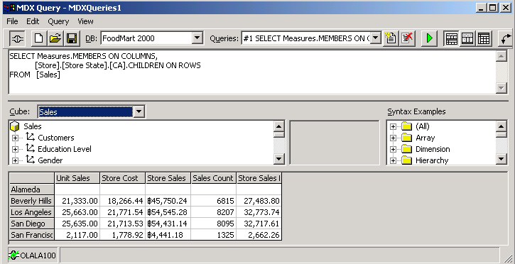

รูปที่ 5 แสดงหน้าทดลอง ใช้งานMDX Query

เมื่อเขียนคำสั่งที่ต้องการเรียบร้อยแล้วเราสามารถเซฟคำสั่งMDX ได้โดยใช้ปุ่ม หรืออาจจะใช้เมนู File>save ได้เช่นกัน ถ้าต้องการสร้างไฟล์ใหม่ให้ใช้เมนู File>New หรือปุ่ม
เมื่อต้องการเปิด file ที่เขียนคำสั่ง MDX ไว้ให้ใช้ ปุ่ม หรือเมนู File>Open เมื่อเปิดไฟล์ขึ้นมาแล้วแล้วต้องการเขียนคำสั่งใหม่ให้ใช้ปุ่ม หรือเมนู Query>new และถ้าต้องการลบคำสั่งMDX ให้ใช้ปุ่ม หรือเมนู Query>Delete เมื่อต้องการเปลี่ยน view ของฟอร์มนี้เราสามารถเปลี่ยนได้ 3 แบบคือแบบ Split , Query และResults ถ้าเราเปลี่ยนเป็นมุม Split จะเป็นรูปแบบปกติ แบบที่สองแบบQuery จะแสดงดังรูปที่ 6
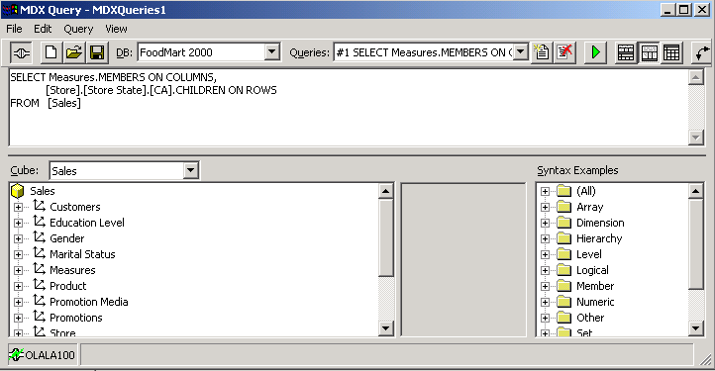

รูปที่ 6 แสดงมุมมองแบบที่สองของ MDX Query
แต่ถ้าเปลี่ยนเป็น Results จะได้เป็นดังรูปที่ 7

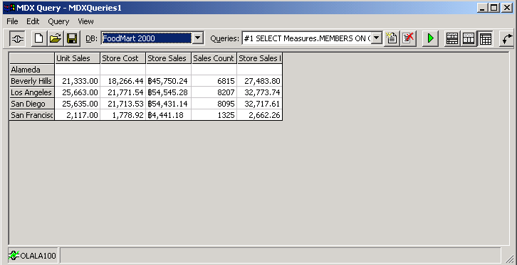

รูปที่ 7 แสดงมุมมองแบบที่สามของ MDX Query

ในบางครั้งผลลัพธ์ที่แสดงมาสามารถที่จะสลับแกนของผลลัพธ์ได้โดยใช้ปุ่ม หรือเมนู View>Pivot Results ผลลัพธ์ของการกดปุ่มจาแสดงดังรูปที่ 8ก กับรูปที่ 8ข
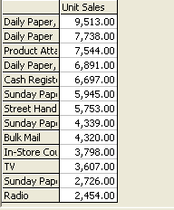

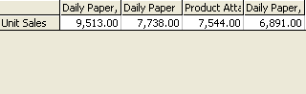

ก : แสดง view ก่อนใช้ Pivot Results ข : แสดง view หลังการใช้ Pivot Results
รูปที่ 8 แสดง View ก่อนใช้pivot Results และ แสดงภาพหลังการใช้ Results
และเมื่อต้องการDisconnect กับ Analysis Server ให้ใช้ปุ่ม หรือเมนู File>Disconnect

คู่มือการติดตั้งโปรแกรมและคู่มือการใช้งานโปรแกรม

DATA WAREHOUSE

จตุวุฒิ เวงไธสง
ธวัช พรมฮวด

